Trabajo Práctico Música N° 2 1ro 6ta T.T -Himno Nacional Argentino-
Prof. María E. Antilef
Elizabethantilef@yahoo.com
Historia de su creación
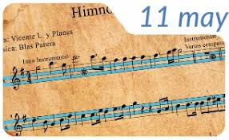
En un oficio dirigido al Cabildo en el año 1812 el Triunvirato sugirió la necesidad de tener una canción de la Patria, para ser ejecutada en las funciones importantes y en las escuelas, debiendo ser escuchada de pié.
Pero recién fue la Asamblea General Constituyente del año 1813 la que mandó a componer la “Marcha Patriótica”. Vicente López y Planes fue el autor de la letra y Blas Parera compuso la música. Fue aprobado el 11 de Mayo de 1813.
La tradición cuenta que se cantó por primera vez en casa de Mariquita Sánchez de Thompson y en la noche del día 28 del mismo mes en una función teatral patriótica.
Recién en 1847 se lo tituló como “HIMNO NACIONAL ARGENTINO”. Originalmente fue un extenso poema que constaba de 9 estrofas de 8 versos, más un estribillo de 4. Durante la presidencia del General Julio Argentino Roca, en el año 1900 fue sancionado un decreto por el cual la canción patria tuvo una modificación y desde entonces hasta la actualidad se cantan la primera y la última cuarteta y el coro.
Los himnos y marchas patrióticas son cantos líricos creados para rendir homenaje y mostrar respeto a la patria. Forman parte de los símbolos patrios y merecen el reconocimiento y respeto de todos nosotros.
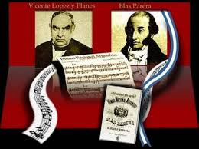
Sus creadores: Vicente López y Planes (letra) Blas Parera (música)
Instrumentos musicales.
Los instrumentos musicales se clasifican en: aerófonos: son los que necesitar ser soplados para que salga su sonido ej. Flauta. Cordofonos: son los que tienen cuerdas ej. Guitarra. Membranofonos: son los que tienen parches y se percuten o golpean ej. Bombo. Idiófonos: aquellos instrumentos hechos de un material susceptible de ser puesto en vibración ej. Triangulo, maracas. Electrófonos: el sonido se genera o se modifica mediante corrientes o circuitos eléctricos.
Actividades:
1. Para pensar y responder
¿En qué momentos/ lugares entonamos nuestro Himno nacional?
¿Qué sentimientos te genera cuando lo cantas?
2. Observar el video del Himno Nacional Instrumental (https://www.youtube.com/watch?v=0FnPMIy42_4)
a) Hacer una lista con los instrumentos musicales que logres identificar en el video y clasificarlos teniendo en cuenta la información de Clasificación de instrumentos

